Группа М21. Компьютерная графика. 28 мая 2020 г. Урок №22
Тема 4.2. Текстовые документы
Задание для самостоятельной работы: 1.Изучить Правила составления текстовых документов по вопросам: 1)Общие положения и требования
2)Структурные элементы документа
3)Правила оформления текста документа, формул, иллюстраций, таблиц
2. Составить конспект по изученному материалу в программе КОМПАС – текстовой документ, содержащий текст, формулы, таблицы, рисунки или графики. Для примера можно использовать материал правил составления текстовых документовПредставить на проверку по электронной почте byakovnickolai@yandex.ru . Телефон преподавателя для вопросов по дистанционному обучению 8 912 7260695
В учебном процессе для дипломных и курсовых проектов, выполнение которых носит исследовательский, конструкторский или технологический характер, это текстовый конструкторский документ — пояснительная записка (ПЗ), правила и формы выполнения которой устанавливает ГОСТ 2.106-96 «ЕСКД. Текстовые документы» и ГОСТ 2.105—95 «ЕСКД. Общие требования к текстовым документам».
При изучении большинства технических и гуманитарных дисциплин студент выполняет реферат — краткое и точное изложение содержания изученной литературы, включающее основные фактические сведения и выводы. Общие требования к реферату изложены в ГОСТ 7.9—95 «Система стандартов по информации, библиотечному и издательскому делу. Реферат и аннотация. Общие требования».

ПРАВИЛА СОСТАВЛЕНИЯ ТЕКСТОВЫХ ДОКУМЕНТОВ
В производстве текстовые документы подразделяются на документы, содержащие в основном сплошной текст (технические условия, технические описания, паспорта, расчеты, пояснительные записки, инструкции и т. п.), и документы, содержащие текст, разбитый на графы (спецификации, ведомости, таблицы и т. п.).

Построение и изложение текста пояснительной записки для курсового и дипломного проекта
Пояснительная записка (ПЗ) — текстовый конструкторский документ, содержащий описание устройства и принцип действия разрабатываемого изделия, а также обоснование принятых при его разработке технических и технико-экономических решений (ГОСТ 2.106—96).

Пояснительную записку составляют по правилам, изложенным в настоящем учебном пособии, на листах формата А4, а необходимые схемы, таблицы, и чертежи допускается выполнять в документе или приложениях к документу на листах любых форматов, установленных стандартом.
Выполнение основной надписи пояснительной записки и заполнение граф в ней для листа, следующего за титульным листом, производят по ГОСТ 2.104—88 — по форме 2 (рисунок 216) и по форме 2а для всех последующих листов.
В строке «Разработал» всегда записывают фамилию студента; в строке «Проверил» — фамилию преподавателя, принимающего курсовой проект, или фамилию руководителя дипломного проекта; в строке «Утвердил» — фамилию заведующего кафедрой (только для дипломного проекта); в свободной строке (между строкой «Проверил» и «Н. Контроль») при выполнении дипломного проекта записывают фамилию рецензента. Строку заполняют по форме: «Реценз.».
Консультанты по экономической, экологической, технологической и другим частям дипломного проекта ставят свою подпись на первом листе экономической, экологической, технологической или другой части дипломного проекта соответственно.
Пояснительная записка в общем случае должна состоять из следующих разделов:
- введение;
- наименование и область применения проектируемого изделия;
- техническая характеристика;
- описание и обоснование выбранной конструкции;
- расчеты, подтверждающие работоспособность и надежность конструкции;
- описание организации работ с применением разрабатываемого изделия;
- ожидаемые технико-экономические показатели;
- заключение;
- список литературы;
- приложения.
В зависимости от особенностей изделия и характера выполнения работы отдельные разделы пояснительной записки допускается объединять или исключать, а также вводить новые разделы.
По объему пояснительная записка курсового проекта должна содержать не менее 20, а дипломного проекта — не менее 40 листов печатного текста.
Правила составления реферата и отчета по курсовой работе
Реферат и отчет по курсовой работе составляют по правилам, изложенным в настоящем учебном пособии, на листах формата А4 (без полей и основной надписи), а необходимые схемы, таблицы, и чертежи допускается выполнять в документе или приложениях к документу на листах любых форматов, установленных стандартом.
Текст документа должен отличаться лаконичностью, четкостью, убедительностью формулировок. В тексте документа следует применять стандартную терминологию. Единицы физических величин следует приводить в международной системе СИ по ГОСТ 8.417—81.
Таблицы, формулы, чертежи, рисунки, схемы, диаграммы включают в документ в случае необходимости, если они раскрывают основное содержание документа.
По структуре реферат и курсовая работа могут состоять из следующих структурных элементов:
- введение;
- теоретическая часть;
- основная часть;
- заключение;
- список литературы;
- приложения.
В зависимости от особенностей учебной дисциплины, тематики реферата и курсовой работы и характера выполнения работ отдельные структурные элементы документа допускается объединять или исключать, а также вводить новые.
Основное содержание документа, раскрывающее заданную тематику, должно находиться в структурном элементе основная часть, имеющем разделы и, при необходимости, подразделы.
По объему реферат может содержать 8—12 листов, а курсовая работа — 15—20 листов печатного текста.
Общие положения и требования
Текст документа должен быть выполнен машинописным, рукописным способом или с применением печатающих и графических устройств вывода ЭВМ на одной стороне листа белой бумаги формата А4 через полтора интервала. Цвет шрифта должен быть черным, высота букв, цифр и других знаков — не менее 2,5 мм.
При этом необходимо соблюдать следующие отступы от края листа (параметры страницы при компьютерном наборе): правый и верхний — 10 мм, нижний — 20 мм, левый — 25 мм.
В тексте документа разрешается использовать компьютерные возможности акцентирования внимания на определенных терминах, формулах, применяя шрифты разной гарнитуры.
В тексте документа должны быть четкие, нерасплывшиеся линии, буквы, цифры и знаки.
Опечатки, описки и графические неточности, обнаруженные в процессе подготовки документа, допускается исправлять подчисткой или закрашиванием белой краской и нанесением на том же месте исправленного текста (графики).
Повреждения листов текстовых документов, помарки и следы не полностью удаленного прежнего текста (графики) не допускаются.
Расстояние от рамки формы до границ текста документа в начале и в конце строк должно быть не менее 3 мм.
Расстояние от верхней или нижней строки текста до верхней или нижней рамки формата должно быть соответственно не менее 10 мм. Абзацы в тексте начинают отступом, равным 15—17 мм.
Структурные элементы документа
Структурными элементами текстового документа являются:
- титульный лист;
- содержание;
- введение;
- наименование и область применения проектируемого изделия;
- техническая характеристика;
- основная часть;
- описание и обоснование выбранной конструкции;
- расчеты, подтверждающие работоспособность и надежность конструкции;
- научно-методическая часть;
- ожидаемые технико-экономические показатели;
- описание организации работ с применением разрабатываемого изделия;
- заключение;
- список литературы;
- приложения.
Обязательные структурные элементы выделены курсивом. Остальные структурные элементы включаются в документ по усмотрению исполнителя документа. В зависимости от особенностей изделия и характера выполнения работы отдельные структурные элементы допускается объединять или исключать, а также вводить новые.

Требования к содержанию структурных элементов документа
Титульный лист является первым листом документа, и служит источником информации, необходимой для обработки и поиска документа.
Пример выполнения титульного листа для дипломного и курсового проекта приведен на рисунке 214, для реферата — на рисунке 215.
Титульный лист выполняют на листах формата А4 ГОСТ 2.301—68 (210 х 297 мм) без основной надписи. Для дипломного и курсового проектов выполняются поля (20 мм — слева, по 5 мм — сверху, справа и слева) для курсовой работы и реферата поля допускается не выполнять.
Номер страницы на титульном листе не проставляется.

Министерство образодания и науки РФ Российский государственный социальный университет Факультет информационных систем и защиты информации Кафедра информационных систем
АВТОМАТИЗАЦИЯ ПРОЕКТИРОВАНИЯ ЭЛЕКТР0НН0Е0 УЧЕБНОГО ПОЕОБИЯ
Пояснительная записка
ДП.220200.20.07ПЗ
Дипломный проект
Рисунок 214

Министерство образования и науки РФ Российский государственный социальный университет Факультет информационных систем и защиты информации Кафедра информационных систем

СПОСОБЫ ОЧИСТКИ СТОЧНЫХ ВОД
Реферат по экологии
Выполнил студент группы АСУД-41 Смирнов ИИ
__________ (подпись)
20.03.2003
Принял преподаватель Петров А А
(оценка) __________ (подпись)

21.03.2020
Рисунок 215

Подписи, указанные в основной надписи заглавного листа документа, не должны повторяться на титульном листе. В примере на рисунке 214 наименование изделия выполняют прописными буквами. Название работы и наименование документа, на который составляется титульный лист, т. е. надписи «Пояснительная записка», «Дипломный проект», «Курсовой проект» — строчными буквами шрифта того же размера, за исключением первых букв, которые выполняют прописными.
В буквенно-цифровом коде ДП.220200.20.07ПЗ цифры и буквы означают:
- ДП — дипломный проект (КП — курсовой проект); , — 220200 — шифр специальности;
- 03 — последние две цифры года выпуска документа (2020 год);

- 07 — порядковый номер фамилии студента в списке группы, или номер варианта;
- ПЗ — код пояснительной записки.
В примере на рисунке 215 тему работы выполняют прописными буквами. Название работы и дисциплины «Реферат по экологии» — строчными буквами шрифта того же размера, за исключением первой буквы, которая выполняется прописной.
Подписи и даты подписания должны быть выполнены только черными чернилами или тушью.
Элементы даты приводят арабскими цифрами в одной строке в следующей последовательности: день месяца, месяц, год, например: 20.03.2020.
Содержание
Содержание включает все структурные элементы документа, которые входят в его состав (введение, наименование всех разделов и подразделов основной части, заключение, список литературы, приложения) с указанием номеров листов, с которых начинаются эти элементы документа.
Содержание составляют, как правило, на документ, объем которого превышает 10 листов.
Содержание помещают на листе, следующем после титульного и, при необходимости, на последующих листах. Слово «Содержание» записывают в виде заголовка симметрично тексту с прописной буквы. Наименования, включенные в содержание, записывают строчными буквами, начиная с прописной буквы и абзацного отступа.
Пример оформления листа содержания для курсового и дипломного проекта приведен на рисунке 216.
Номера разделов и подразделов по тексту документа и в содержании должны совпадать.
Структурные элементы документа: введение, заключение, список литературы, приложения — номеров разделов не имеют.
Список литературы
В конце текстового документа допускается приводить список литературы, которая была использована при его составлении. Список литературы составляют в алфавитном порядке и включают в содержание документа. Список литературы должен иметь общую с остальной частью документа сквозную нумерацию страниц. Сведения об источниках приводятся в соответствии с требованиями ГОСТ 7.1—84 «Система стандартов по информации, библиотечному и издательскому делу. Библиографическое описание документа. Общие требования и правила составления».
Пример записи учебного пособия в список литературы: Савельев И. В. Курс общей физики: Учебное пособие. — М.: Наука, 1982. - 432 с: ил.
Приложения
Материал, дополняющий текст документа, допускается помещать в приложениях. Приложениями могут быть, например, графический материал, таблицы большого формата, расчеты, описания аппаратуры и приборов, описания алгоритмов и программ задач, решаемых на ЭВМ и т. д.
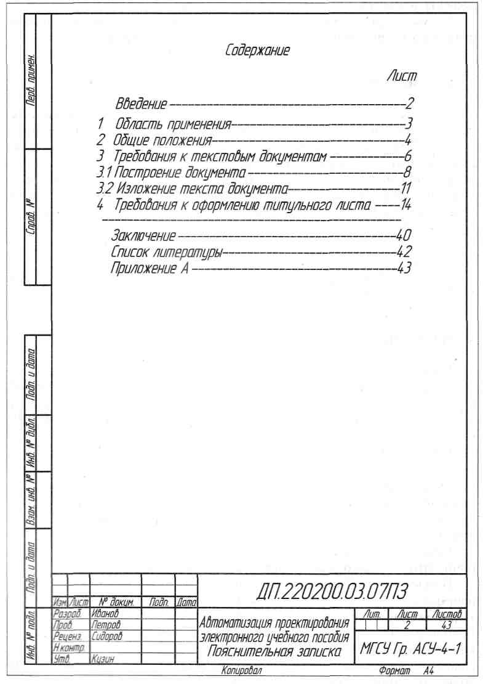
Рисунок 216
Приложения оформляют как продолжение данного документа на последующих его листах. В тексте документа на все приложения должны быть даны ссьшки. Приложения располагают в порядке ссылок на них в тексте документа. Каждое приложение следует начинать с нового листа с указанием наверху посередине листа слова «Приложение» и его обозначения.
Приложение должно иметь заголовок, который записывают симметрично относительно текста с прописной буквы отдельной строкой.
Приложения обозначают заглавными буквами русского алфавита, начиная с А, за исключением букв Ё, 3, И, О, Ч, Ь, Ы, Ъ. После слова «Приложение» следует буква, обозначающая его последовательность. Если в документе одно приложение, оно обозначается «Приложение А». Приложения должны иметь общую с остальной частью документа сквозную нумерацию страниц. Приложение, выполненное на листе большего формата, считается за один лист. Все приложения должны быть перечислены в содержании документа с указанием их обозначений и заголовков.

Нумерация листов документа
Листы (страницы) документа следует нумеровать арабскими цифрами, соблюдая сквозную нумерацию по всему тексту документа. Номер листа проставляют в центре нижней части листа без точки. Если документ выполняют на листах по форме, установленной стандартами, номер листа проставляют в отведенном для этого месте.
Правила оформления документа
Текст документа при необходимости разделяют на разделы и подразделы, пункты и подпункты. Разделы должны иметь порядковые номера в пределах всего документа, обозначенные арабскими цифрами без точки и записанные с абзацного отступа. Подразделы должны иметь нумерацию в пределах каждого раздела. Номер подраздела состоит из номеров раздела и подраздела, разделенных точкой. В конце номера подраздела точка не ставится. Подразделы также должны быть записаны с абзацного отступа.

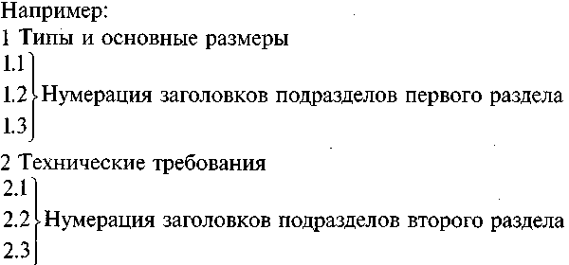

В учебном документе пункты и подпункты, входящие в состав разделов и подразделов, могут не иметь порядковых номеров.
Внутри пунктов или подпунктов могут быть приведены перечисления. Перед каждой позицией перечисления следует ставить дефис или, при необходимости ссылки в тексте документа на одно из перечислений, строчную букву, после которой ставится скобка. Для дальнейшей детализации перечислений необходимо использовать арабские цифры, после которых ставится скобка, и запись производится с абзацного отступа, как показано на примере
Пример:
а) _____________
б) _____________
1) _________________
2) _______________
в) _____________
Каждый пункт, подпункт и перечисление записывают с абзацного отступа.
Разделы и подразделы должны иметь заголовки. Пункты и подпункты, как правило, заголовков не имеют. Заголовки должны четко и кратко отражать содержание разделов и подразделов. Заголовки следует печатать с прописной буквы без точки в конце, не подчеркивая. Переносы слов в заголовках не допускаются. Если заголовок состоит из двух предложений, их разделяют точкой.
Расстояние между заголовком и текстом должно быть равно 15 мм. Расстояние между заголовками раздела и подраздела — 8 мм. Каждый раздел текстового документа рекомендуется начинать с нового листа (страницы).
Полное наименование изделия на титульном листе, в основной надписи и при первом упоминании в тексте документа должно быть одинаковым с названием его в основном конструкторском документе. В последующем тексте порядок слов в наименовании должен быть прямой, т. е. на первом месте должно быть определение (имя прилагательное), а затем — название изделия (имя существительное); при этом допускается употреблять сокращенное наименование изделия.
Текст документа должен быть кратким, четким и не допускать различных толкований. При изложении обязательных требований в тексте должны применяться слова: «должен», «следует», «необходимо», «требуется, чтобы», «не допускается», «запрещается», «разрешается только», «не следует». При изложении других положений следует применять слова: «могут быть», «как правило», «при необходимости», «может быть», «в случае» и т. д.
В документах должны применятся научно-технические термины, обозначения и определения, установленные соответствующие стандартами, а при их отсутствии — общепринятые в научно-технической литературе.
В тексте документа не допускается:
- применять обороты разговорной речи, техницизмы, профессионализмы;
- применять для одного и того же понятия различные научно-технические термины, близкие по смыслу (синонимы), а также иностранные слова и термины при наличии равнозначных слов и терминов в русском языке;
- применять произвольные словообразования;
- применять сокращения слов, кроме установленных правилами русской орфографии, соответствующими государственными стандартами, а также в данном документе;
- сокращать обозначения единиц физических величин, если они употребляются без цифр, за исключением единиц физических величин в головках и боковиках таблиц, и в расшифровках буквенных обозначений, входящих в формулы и рисунки.

В тексте документа, за исключением формул, таблиц и рисунков, не допускается:
- применять математический знак минус (-) перед отрицательными значениями величин (следует писать слово «минус»);
- применять знак «0» для обозначения диаметра (следует писать слово «диаметр»);
- применять без числовых значений математические знаки, например: > (больше), < (меньше), = (равно), > (больше или равно), < (меньше или равно), ф (не равно), а также знаки № (номер), % (процент).
Если в документе приводятся поясняющие надписи, наносимые непосредственно на изготовляемое изделие (например, на планки, таблички к элементам управления и т. п.), их выделяют шрифтом (без кавычек), например ВКЛ., ОТКЛ., или кавычками — если надпись состоит из цифр и знаков, например «Сигнал +27 включено».
Перечень допускаемых сокращений слов установлен в ГОСТ 2.316—68. Условные буквенные обозначения, изображения или знаки должны соответствовать принятым в действующем законодательстве и государственных стандартах. В тексте документа перед обозначением параметра дают его пояснение, например, «Временное сопротивление разрыву ст_{в}».
В тексте документа числовые значения величин с обозначением единиц физических величин и единиц счета следует писать цифрами, а числа без обозначения единиц физических величин и единиц счета, от единицы до девяти — словами.
Примеры:
- Провести испытания пяти труб, каждая длиной 5 м.
- Отобрать 15 труб для испытаний на давление.

Если в тексте приводится ряд числовых значений, выраженных в одной и той же единице физической величины, то ее указывают только после последнего числового значения, например 1,50; 1,75; 2,00 м.
Если в тексте документа приводят диапазон числовых значений физической величины, выраженных в одной и той же единице физической величины, то обозначение единицы физической величины указывается после последнего числового значения диапазона.
Примеры:
- От 1 до 5 мм.
- От 10 до 100 кг.
- От плюс 10 до минус 40 °С.
Недопустимо отделять единицу физической величины от числового значения (переносить их на разные строки или страницы), кроме единиц физических величин, помещаемых в таблицах.
Числовые значения величин в тексте следует указывать со степенью точности, которая необходима для обеспечения требуемых свойств изделия, при этом в ряду величин осуществляется выравнивание числа знаков после запятой, например 1,50; 1,75; 2,00.
Дробные числа необходимо приводить в виде десятичных дробей, за исключением размеров в дюймах, которые следует записывать 1/4"; 1/2".

При невозможности выразить числовое значение в виде десятичной дроби допускается записывать в виде простой дроби в одну строчку через косую черту, например: 5/32.
В формулах в качестве символов следует применять обозначения, установленные соответствующими государственными стандартами. Пояснения символов и числовых коэффициентов, входящих в формулу, если они не пояснены ранее в тексте, должны быть приведены непосредственно под формулой. Пояснения каждого символа следует давать с новой строки в той последовательности, в которой символы приведены в формуле. Первая строка пояснения должна начинаться со слова «где» без двоеточия после него.
Пример — Плотность каждого образца р, кг/м³, вычисляют по формуле
ρ=$m/V$,
где т — масса образца, кг;
V — объем образца, м³.
Формулы, следующие одна за другой и не разделенные текстом, разделяют запятой.
Переносить формулы на следующую строку допускается только на знаках выполняемых операций, причем знак в начале следующей строки повторяют. При переносе формулы на знаке умножения применяют знак «х».
Формулы должны нумероваться сквозной нумерацией арабскими цифрами, которые записывают на уровне формулы справа в круглых скобках. Одну формулу обозначают — (1).
Ссылки в тексте на порядковые номера формул дают в скобках, например, ... в формуле (1).
Допускается нумерация формул в пределах раздела. В этом случае номер формулы состоит из номера раздела и порядкового номера формулы, разделенных точкой, например. (3.1).
Порядок изложения в документах математических уравнений такой же, как и формул.
В текстовом документе допускаются ссылки на данный документ, стандарты, технические условия и другие документы. Ссылаться следует на документ в целом или его разделы. Ссылки на подразделы, пункты, таблицы и иллюстрации не допускаются, за исключением подразделов, пунктов, таблиц и иллюстраций данного документа. Ссылки на использованные источники следует приводить в квадратных скобках.
Количество иллюстраций должно быть достаточным для пояснения излагаемого текста. Иллюстрации могут быть расположены как по тексту документа (возможно ближе к соответствующим частям текста), так и в конце него. Иллюстрации должны быть выполнены в соответствии с требованиями стандартов ЕСКД.
Иллюстрации следует нумеровать арабскими цифрами сквозной нумерацией. Если рисунок один, то он обозначается «Рисунок 1». Допускается нумеровать иллюстрации в пределах раздела. В этом случае номер иллюстрации состоит из номера раздела и порядкового номера иллюстрации, разделенных точкой. Например: Рисунок 1.1.
При ссылках на иллюстрации следует писать «... в соответствии с рисунком 2». Иллюстрации при необходимости могут иметь наименование и пояснительные данные (подрисуночный текст). Слово «Рисунок» и наименование помещают после пояснительных данных и располагают следующим способом: Рисунок 1 — Детали прибора.
При ссылке в тексте на отдельные элементы деталей (отверстия, пазы, канавки, проводники и др.) их обозначают на рисунке прописными буквами русского алфавита.
На приведенных в документе электрических схемах около каждого элемента указывают его позиционное обозначение, установленное соответствующими стандартами, и при необходимости — номинальное значение величины.
Таблицы применяют для лучшей наглядности и удобства сравнения показателей. Название таблицы, при его наличии, следует помещать над таблицей. При переносе части таблицы на ту же или другие страницы название помещают только над первой частью таблицы.
Цифровой материал, как правило, оформляют в виде таблиц в соответствии с рисунком 217.
Таблицы, за исключением таблиц приложений, следует нумеровать арабскими цифрами сквозной нумерацией. Если в документе одна таблица, она должна быть обозначена «Таблица 1» или «Таблица В.1», если она приведена в приложении В. Допускается нумеровать таблицы в пределах раздела. В этом случае номер таблицы состоит из номера раздела и порядкового номера таблицы, разделенных точкой.
На все таблицы документа должны быть приведены ссылки в тексте документа, при ссылке следует писать слово «таблица» с указанием ее номера.
Заголовки граф и строк таблицы следует писать с прописной буквы, а подзаголовки граф — со строчной буквы, если они составляют одно предложение с заголовком, или с прописной буквы, если они имеют самостоятельное значение. В конце заголовков и подзаголовков таблиц точки не ставят. Заголовки и подзаголовки граф указывают в единственном числе.
Таблицы слева, справа и снизу, как правило, ограничивают линиями. Разделять заголовки и подзаголовки боковика и граф диагональными линиями не допускается. Горизонтальные и вертикальные линии, разграничивающие строки таблицы, допускается не проводить, если их отсутствие не затрудняет пользование таблицей. Головка таблицы должна быть отделена линией от остальной части таблицы. Высота строк таблицы должна быть не менее 8 мм.
Если строки или графы таблицы выходят за формат страницы, ее делят на части, помещая одну часть под другой или рядом, при этом в каждой части таблицы повторяют ее головку и боковик. При делении таблицы на части допускается ее головку или боковик заменять соответственно номерами граф и строк. При этом нумеруют арабскими цифрами графы и (или) строки первой части таблицы.
Слово «Таблица» указывают один раз слева над первой частью таблицы, над другими частями пишут «Продолжение таблицы» с указанием номера таблицы в соответствии с рисунком 218.
Если в конце страницы таблица прерывается и ее продолжение будет на следующей странице, в первой части таблицы нижнюю горизонтальную линию, ограничивающую таблицу, не проводят.
Таблицы с небольшим количеством граф допускается делить на части и помещать одну часть рядом с другой на одной странице, при этом повторяют головку таблицы в соответствии с рисунком 219. Рекомендуется разделять части таблицы двойной линией или линией толщиной 2S.

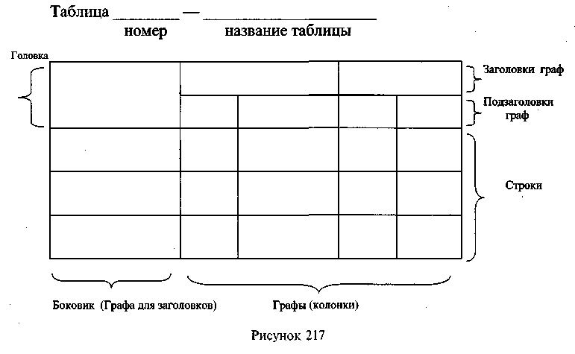
Графу «Номер по порядку» в таблицу включать не допускается. Нумерация граф таблицы арабскими цифрами допускается в тех случаях, когда в тексте документа имеются ссылки на них, при делении таблицы на части, а также при переносе части таблицы на следующую страницу в соответствии с рисунком 220.
При необходимости нумерации показателей, параметров или других данных порядковые номера следует указывать в первой графе (боковике) таблицы непосредственно перед их наименованием в соответствии с рисунком 221. Перед числовыми значениями величин и обозначением типов, марок и т. п. порядковые номера не проставляют.
Если все показатели, приведенные в графах таблицы, выражены в одной и той же единице физической величины, то ее обозначение необходимо помещать над таблицей справа, а при делении таблицы на части —- над каждой ее частью в соответствии с рисунком 218.
Если в большинстве граф таблицы приведены показатели, выраженные в одних и тех же единицах физических величин (например, в миллиметрах, вольтах), но имеются графы с показателями, выраженными в других единицах физических величин, то над таблицей следует писать наименование преобладающего показателя и обозначение его физической величины, например, «Размеры в миллиметрах», «Напряжение в вольтах», а в подзаголовках остальных граф приводить наименование показателей и (или) обозначение других единиц физических величин в соответствии с рисунком 220.
Если в графе таблицы помещены значения одной и той же физической величины, то обозначение единицы физической величины указывают в заголовке (подзаголовке) этой графы в соответствии с рисунком 222. Числовые значения величин, одинаковые для нескольких строк, допускается указывать один раз в соответствии с рисунком 220 и рисунком 222
Если числовые значения величин в графах таблицы выражены в разных единицах физической величины, их обозначения указывают в подзаголовке каждой графы.
Обозначения, приведенные в заголовках граф таблицы, должны быть пояснены в тексте или графическом материале документа.
Обозначение единиц плоского угла следует указывать не в заголовках граф, а в каждой строке таблицы как при наличии горизонтальных линий, разделяющих строки в соответствии с рисунком 223, так и при их отсутствии в соответствии с рисунком 224.

Таблица …. В миллиметрах
Номинальный диаметр болта, винта, шпильки | Внутренний диаметр шайбы | Толщина шайбы
 |  | легкой |  | легкой
 |  | а | б | а | б
2,0 | 2,1 | 0,5 | 0,5 | 0,5 | 0,5
2,5 | 2,6 | 0,6 | 0,6 | 0,6 | 0,6
3,0 | 3,0 | 0,8 | 0,8 | 0,8 | 0,8

Продолжение таблицы …. В миллиметрах
Номинальный диаметр болта, винта, шпильки | Внутренний диаметр шайбы | Толщина шайбы
 |  | легкой |  | легкой
 |  | а | б | а | б
4,0 | 4,1 | 1,0 | 1,2 | 1,0 | 1,2
42 | 42,5 | -- | — | 9,0 | 9,0
Рисунок 218
Таблица...

Диаметр стержня крепежной детали, мм | Масса 1000 шт. стальных шайб, кг | Диаметр стержня крепежной детали, мм | Масса 1000 шт. стальных шайб, кг
1,1 1,2 1,4 | 0,045 0,048 0,111 | 2,0 2,5 3,0 | 0,193 0,350 0,553
Рисунок 219
Таблица... Размеры в миллиметрах

Условный проход, Dy | D | L | L1 | L2 | Масса, кг, не более
1 | 2 | 3 | 4 | 5 | 6
50 | 160 | 130 | 525 | 600 | 160
80 | 195 | 210 |  |  | 170
Рисунок 220
Таблица...

Наименование показателя | Значение
 | в режиме 1 | в режиме 2
1 Ток коллектора, А  2 Напряжение на коллекторе, В  3 Сопротивление нагрузки коллектора, Ом | 5, не менее | 7, не более
Рисунок 221

Таблица...

Тип изолятора | Номинальное напряжение, В Номинальный ток, А
ПНР-6/400 | 6 | 400
ПНР-6/800 |  | 800
ПНР-6/900 |  | 900
Рисунок 222
Таблица …
а | Р
3°5'30" | 6°30'
4°23'50" | 8°26'
5°30'20" | 10°30'

а | Р
3°5'30" 4°23'50" 5°30'20" | 6°30' 8°26' 10°30'
Рисунки 223 и 224
Текст, повторяющийся в строках одной и той же графы и состоящий из одиночных слов, чередующихся с цифрами, заменяют кавычками в соответствии с рисунком 225. Если повторяющийся текст состоит из двух и более слов, при первом повторении его заменяют словами «То же», а далее кавычками в соответствии с рисунком 226.
Таблица... В миллиметрах

Диаметр зенкера | С | С1 | R | h | HI | S | SI
От 10 до 11 включ. Св. 11 " 12 "  " 12 " 14 " | 3,14 4,85 5,50 | 0,14 4,20 | 0,14 4,20 | 3,00 3,84 7,45 | 0,25 1,45 | 1,00 1,60 2,00 | 6,75 6,90
Рисунок 225
Таблица...

Наименование отливки | Положение оси вращения
Гильза цилиндрическая То же | Горизонтальное
Рисунок 226
Заменять кавычками повторяющиеся в таблице цифры, математические знаки, знаки процента и номера, обозначения марок материалов и типоразмеров изделий, обозначения нормативных документов не допускается.
При отсутствии отдельных данных в таблице следует ставить прочерк (тире) в соответствии с рисунком 225. При указании в таблицах последовательных интервалов чисел, охватывающих все числа ряда, их следует записывать: «От... до... включ.», «Св... до... включ.» в соответствии с рисунком 225. В интервале, охватывающем числа ряда, между крайними числами ряда в таблице допускается ставить тире в соответствии с рисунком 227.
Таблица...

Наименование материала | Температура плавления, К (°С)
Латунь Сталь Чугун | 1131-1173 (858-900) 1573-1673 (1300-1400) 1373-1473 (1100-1200)
Рисунок 227
Интервалы чисел в тексте записывают со словами «от» и «до» (имея в виду «От... до... включительно»), если после чисел указана единица физической величины или числа, представляющие безразмерные коэффициенты, и через дефис, если числа представляют порядковые номера.

Примеры:
1... толщина слоя должна быть от 0,5 до 20 мм.
2... рисунок 7—12.
Цифры в графах таблиц должны проставляется так, чтобы разряды чисел во всей графе были расположены один под другим, если они относятся к одному показателю. В одной графе должно быть соблюдено, как правило, одинаковое количество десятичных знаков для всех значений величин.
При наличии в документе небольшого по объему цифрового материала его нецелесообразно оформлять таблицей, а следует давать текстом, располагая цифровые данные в виде колонок.
Пример:
Предельные отклонения размеров профилей:
по высоте ±2,5 %
по ширине ±1,5 %
по толщине стенки ±0,3 %
по толщине полки ±0,3 %.

